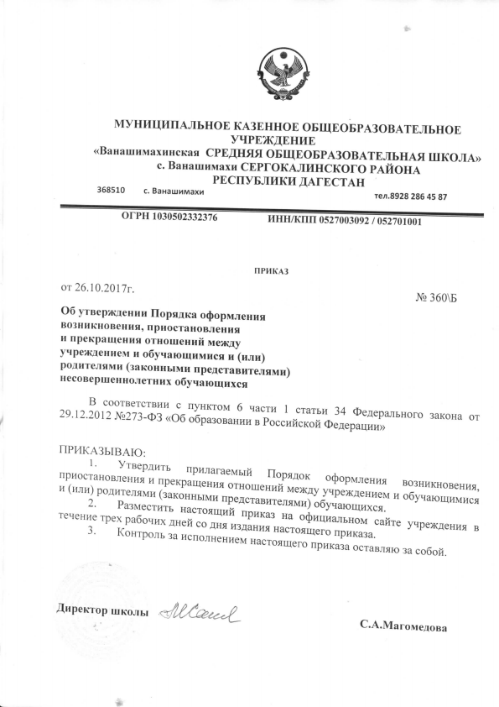

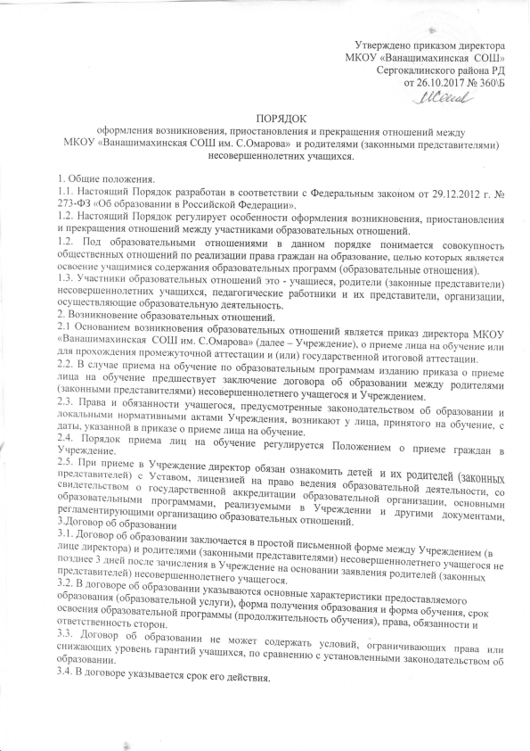
не позднее 3 дней после зачисления в Учреждение на основании заявления родителей (законных представителей) несовершеннолетнего учащегося.
3.2. В договоре об образовании указываются основные характеристики предоставляемого образования (образовательной услуги), форма получения образования и форма обучения, срок освоения образовательной программы (продолжительность обучения), права, обязанности и ответственность сторон.
3.3. Договор об образовании не может содержать условий, ограничивающих права или снижающих уровень гарантий учащихся, по сравнению с установленными законодательством об образовании.
3.4. В договоре указывается срок его действия.
3.5. Ответственность за неисполнение или ненадлежащее исполнение обязательств по договору стороны несут в порядке, установленном действующим законодательством.
4. Изменение образовательных отношений.
4.1. Образовательные отношения изменяются в случае изменения условий получения учащимся образования по конкретной основной образовательной программе, повлекшего за собой изменение взаимных прав и обязанностей учащегося и организации, осуществляющей образовательную деятельность.
4.2. Основанием для изменения образовательных отношений является приказ директора Учреждения.
Если с родителями (законными представителями) несовершеннолетнего учащегося заключен договор об образовании, приказ издается на основании внесения соответствующих изменений в такой договор.
Для изменения образовательных отношений родители (законные представители) учащегося должны обратиться с письменным заявлением на имя директора Учреждения.
4.3. Права и обязанности учащегося, предусмотренные законодательством об образовании и локальными нормативными актами Учреждения, изменяются с даты издания распорядительного акта или с иной указанной в нем даты.
5. Прекращение образовательных отношений
5.1. Образовательные отношения прекращаются в связи с отчислением учащегося из Учреждения:
1) в связи с завершением основного общего и среднего общего образования с выдачей документа государственного образца о соответствующем уровне образования;
2) досрочно по основаниям, установленным пунктом 5.2. настоящего порядка.
5.2. Образовательные отношения могут быть прекращены досрочно в следующих случаях:
1) по заявлению родителей (законных представителей) в связи с изменением места жительства, переводом в другое образовательное учреждение, переходом в учреждения среднего профессионального образования, при условии достижения учащимися 15 лет, а также в связи с устройством на работу по достижении учащимися 15 лет;
2) по решению Педагогического Совета школы и на основании Положения о порядке применения и снятия мер дисциплинарного взыскания с учащихся за грубые и неоднократные нарушения Устава образовательного учреждения при достижении 15 лет.
5.3. Досрочное прекращение образовательных отношений по инициативе родителей (законных представителей) несовершеннолетнего учащегося не влечет за собой возникновение каких-либо дополнительных, в том числе материальных, обязательств указанного обучающегося перед Учреждением.
5.4. Основанием для прекращения образовательных отношений является приказ директора школы, об отчислении учащегося из этой организации. Если с родителями (законными представителями) несовершеннолетнего учащегося заключен договор об оказании платных образовательных услуг, при досрочном прекращении образовательных отношений такой договор расторгается на основании приказа об отчислении обучающегося из этой организации.
5.5. Права и обязанности учащегося, предусмотренные законодательством об образовании и локальными нормативными актами организации, осуществляющей образовательную деятельность, прекращаются с даты его отчисления из организации, осуществляющей образовательную деятельность.
5.6. При досрочном прекращении образовательных отношений Учреждение, в трехдневный срок после издания приказа об отчислении учащегося выдает лицу, отчисленному из этой организации, справку об обучении в соответствии с частью 12 статьи 60 Федерального закона «Об образовании в Российской Федерации».
5.7. Порядок и условия восстановления в МКОУ «Ванашимахинская СОШ», учащегося, отчисленного по инициативе Учреждения, определяются отдельным локальным нормативным актом.

